第二轮复习化学工艺流程题专题
1．某实验小组用工业上废渣（主要成分Cu₂S和Fe₂O₃）制取纯铜和绿矾（FeSO₄•7H₂O）产
品，设计流程如下：
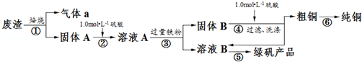
(1)写出废渣在空气中焙烧的化学方程式__________________________________________
溶液A中溶质的化学式____________________________________________。
(2) 上述⑤操作是____________________________________________________
(3)该小组同学设计如下装置模拟废渣在过量氧气中焙烧，并验证废渣中含硫元素．
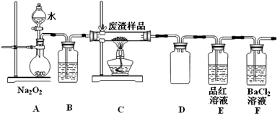
①装置A中反应的化学方程式为_________ ；
D装置作用_______ ，E装置中的现象是________
②当F装置中出现白色沉淀时，反应离子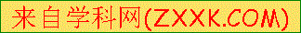方程式为_________
③反应装置不完善，为避免空气污染，在方框中补全装置图，并注明试剂名称。
（4）步骤⑥中由粗铜得到纯铜的方法为 （填写名称）．
（5）为测定产品中绿矾的质量分数，称取30.0g样品溶于水配成250mL溶液，取25.00mL溶液于锥形瓶中，用0.1000mol•L^{﹣1}酸性KMnO₄溶液进行滴定，实验所得数据如下表所示：
滴定次数 | 1 | 2 | 3 | 4
KMnO₄溶液体积/mL | 19.10 | 20.02 | 19.98 | 20.00
①第1组实验数据出现异常，造成这种异常的原因可能是 （填代号）．
a．酸式滴定管用蒸馏水洗净后未用标准液润洗 b．锥形瓶洗净后未干燥
c．滴定终点时俯视读数 d．滴定前尖嘴有气泡, 滴定后气泡消失
②根据表中数据，计算所得产品中绿矾的质量分数为 ．

2． 高锰酸钾是中学常用的试剂。工业上用软锰矿制备高锰酸钾流程如下。
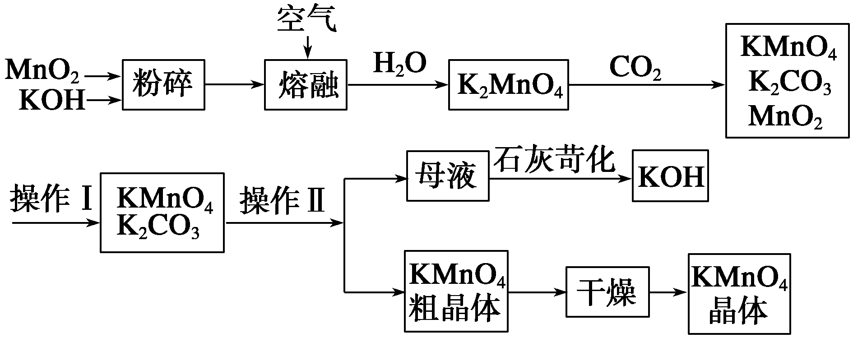
(1)铋酸钠(不溶于水，Bi为+5价)用于定性检验酸性溶液中Mn^{2＋}的存在(铋的还原产物为Bi^{3＋}，Mn的氧化产物为＋7价)，写出反应的离子方程式__________________________________。
(2)KMnO₄稀溶液是一种常用的消毒剂。其消毒原理与下列物质相同的是________。
a．84消毒液(NaClO溶液) b．双氧水
c．苯酚 d．75%酒精
(3)上述流程中可以循环使用的物质有________、________(写化学式)。
(4)理论上(若不考虑物质循环与制备过程中的损失)1 mol MnO₂可制得________ mol KMnO₄。
(5)该生产中需要纯净的CO₂气体。写出实验室制取CO₂的化学方程式________，所需气体产生装置是________(选填代号)。
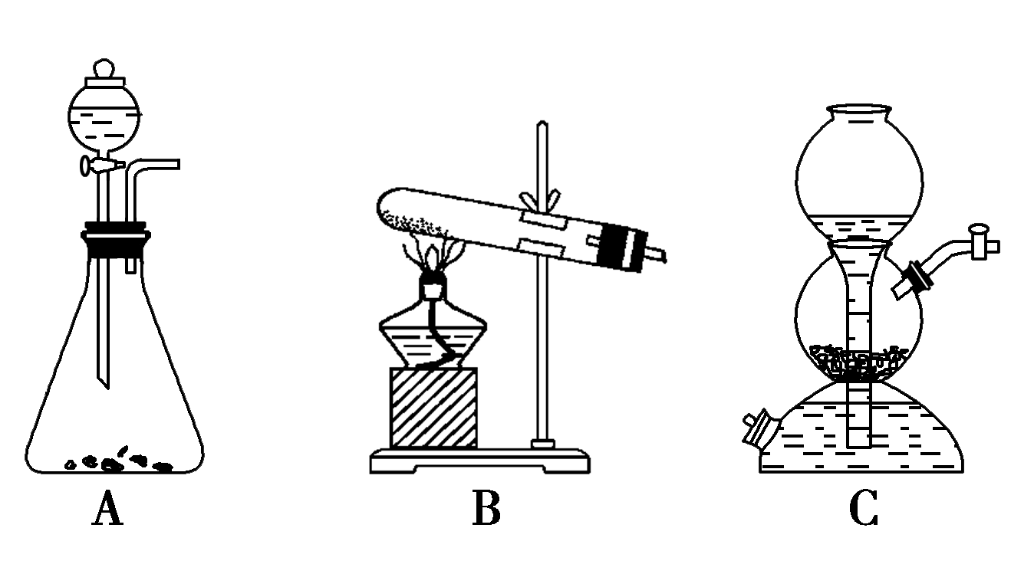
(6)操作Ⅰ的名称是________；操作Ⅱ根据KMnO₄和K₂CO₃两物质在________(填性质)上的差异，采用________(填操作步骤)、趁热过滤得到KMnO₄粗晶体

3.碳酸锂（相对分子质量74）广泛应用于化工、冶金、陶瓷、医药、制冷、焊接、锂合金等行业。制备流程如下：
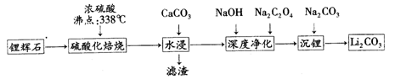
已知：碳酸锂的溶解度为( g/L)
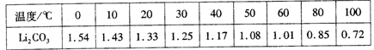
(1)锂辉石(Li₂Al₂Si₄O_{x})可以用氧化物的形式表示其组成，形式为____________ 。
(2)硫酸化焙烧工业反应温度控制在250-300℃，主要原因是_______ _；同时，硫酸用量为理论耗酸量的115%左右，硫酸如果加入过多则 （填入选项代号）。
A．增加酸耗量 B．增加后续杂质的处理量 C．增加后续中和酸的负担
(3)水浸时，需要在搅拌下加入石灰石粉末的主要作用是___________________________。
(4)“沉锂”的化学反应方程式为_______________________________________ 。
(5)“沉锂”需要在95℃以上进行，主要原因是____ 。过滤碳酸锂所得母液中主要含有硫酸钠，还可能含有___________和______________________。
(6)将碳酸锂和盐酸反应得到氯化锂，电解熔融氯化锂生产锂时，阳极产生的氯气中会混有少量氧气，原因是________________________________________。

4．钴的化合物具有重要的经济价值，以含钴废料（含少量Fe、Al等杂质）制取 Co₃O₄的一种工艺如下：
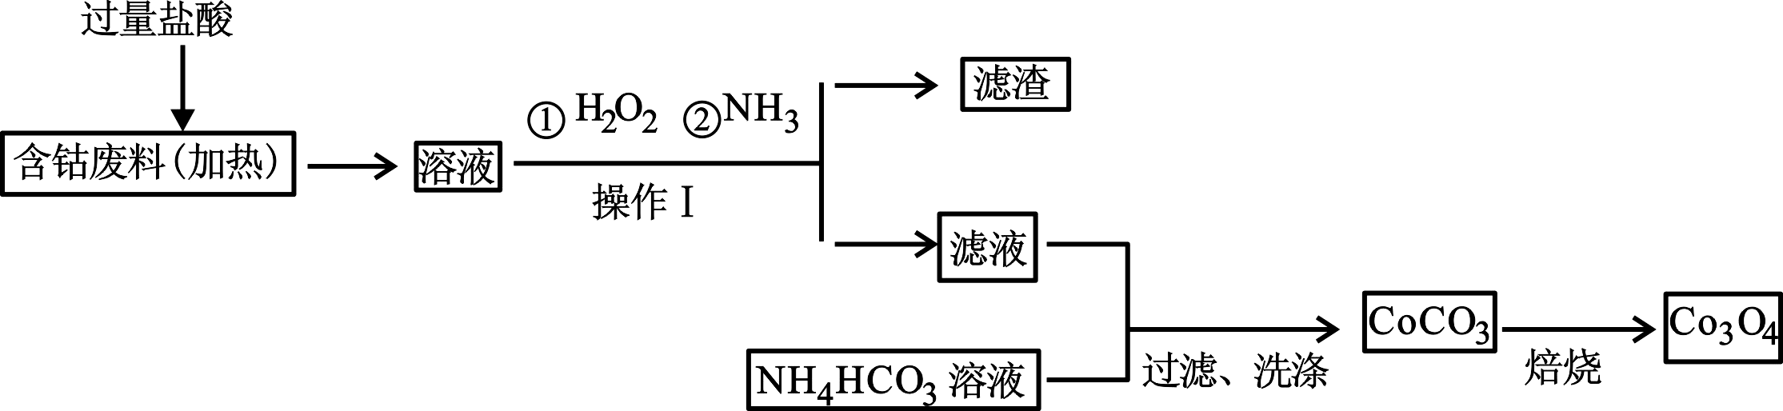
已知：
沉淀物 | Fe(OH)₃ | Fe(OH)₂ | Co(OH)₂ | Al(OH)₃
开始沉淀 | 2.3 | 7.5 | 7.6 | 3.4
完全沉淀 | 4.0 | 9.7 | 9.2 | 5.2
请回答下列问题：
（1）为提高钴的酸浸出率，可采取的措施有_____________。
A．粉碎固体混合物 B．降低温度 C．不断搅拌 D．缩短浸泡时间
（2）净化除杂时，加入H₂O₂发生反应的离子方程为 ；
通入NH₃应调节溶液pH的范围是 。
（3）实验测得NH₄HCO₃溶液显碱性，制备CoCO₃时，选用的加料方式是
A．将滤液与NH₄HCO₃溶液同时加入到反应容器中
B．将滤液缓缓加入到盛有NH₄HCO₃溶液反应容器中
C．将NH₄HCO₃溶液缓缓加入到盛有滤液的反应容器中
（4）写出生成CoCO₃过程中反应的离子方程式 。
（5）实验获得的CoCO₃经充分洗涤干燥后，在空气中焙烧可得到Co₃O₄．
①写出CoCO₃制取Co₃O₄的化学方程式 。
②若洗涤不充分，CoCO₃沉淀表面混有的杂质对最终产品的纯度并无明显影响，但焙烧时会造成环境污染，原因是 。
5.我国化学家侯德榜创立了著名的“侯氏制碱法”，促进了世界制碱技术的发展。已知
图l表示其工业流程，图2表示各物质的溶解度曲线。
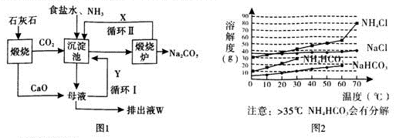
回答下列问题：
(1)图中X的化学式为____________________ 。
(2)沉淀池中发生反应的化学方程式为_____________________________ ，该反应先向饱和食盐水中通入__________（填化学式）至饱和，再通入另一种气体，若顺序颠倒，后果是____________________________ 。
(3)沉淀池的反应温度控制在30~ 35℃，原因是_____________________________ 。
(4)母液中加入Ca0后生成Y的化学方程式为_________________
(5)若在煅烧炉中反应的时间较短，NaHCO₃将分解不完全。欲测定某份煅烧了一段时间
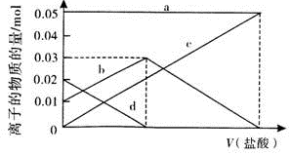
的样品的组成及原NaHC0₃的分解率，称取2. 960 g样品完全溶于水制成溶液，然后向此溶液中缓慢滴加稀盐酸，并不断搅拌。溶液中有关离子的物质的量随
盐酸加入的变化如右图所示，则曲线a、d对应的离子分别是 _________ 、_____________（填离
子符号），该样品中Na₂CO₃的质量分数
为____________，原NaHCO₃的分解率为___

6. 硼镁泥是一种工业废料，主要成份是MgO（占40%），还有CaO、MnO、Fe₂O₃、FeO、Al₂O₃、SiO₂等杂质，以此为原料制取的硫酸镁，可用于印染、造纸、医药等工业。从硼镁泥中提取MgSO₄·7H₂O的流程如下：
硼镁泥
酸解pH=1
硫酸
氧化和水解pH=5~6
除钙
操作Ⅰ
MgSO₄·7H₂O
硼镁泥
NaClO
滤渣
CaSO₄
已知：某些氢氧化物沉淀的pH如下表所示：
氢氧化物 | 开始沉淀时的pH | 完全沉淀时的pH
Mg(OH)₂ | 9.3 | 10.8
Fe(OH)₂ | 7.6 | 9.6
Fe(OH)₃ | 2.7 | 3.7
Al(OH)₃ | 3.7 | 4.7
根据题意回答第（1）～（6）题：
（1）在酸解过程中，欲加快酸解时的化学反应速率，请提出两种可行的措施：______________________、______________________。
（2）加入的NaClO可与Mn²⁺反应：Mn²⁺ + ClO－ + H₂O ＝ MnO₂↓ + 2H⁺ + Cl－，还有一种离子也会被NaClO氧化，并发生水解，该反应的离子方程式为
___________________________________ 。
（3）滤渣的主要成份除含有Fe(OH)₃、Al(OH)₃ 、MnO₂外，还有 。
（4）已知MgSO₄、CaSO₄的溶解度如下表：
温度（℃） | 40 | 50 | 60 | 70
MgSO₄ | 30.9 | 33.4 | 35.6 | 36.9
CaSO₄ | 0.210 | 0.207 | 0.201 | 0.193

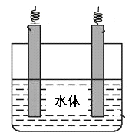
“除钙”是将MgSO₄和CaSO₄混合溶液中的CaSO₄除去，根据上表数据，简要说明操作步骤是蒸发浓缩， 。“操作I”是将滤液______________、____________、 ，便得到了MgSO₄·7H₂O。
（5）实验中提供的硼镁泥共100 g，得到的MgSO₄·7H₂O为172.2 g，计算MgSO₄·7H₂O的产率为 。（保留两位有效数字）
（6）金属镁可用于自然水体中铁件的电化学防腐，完成下图防腐示意图，并作相应标注。
7．多晶硅(硅单质的一种)被称为“微电子大厦的基石”，制备中副产物以SiCl₄为主，它环境污染很大，能遇水强烈水解，放出大量的热。研究人员利用SiCl₄水解生成的盐酸和钡矿粉(主要成分为BaCO₃，且含有铁、镁等离子)制备BaCl₂·2H₂O，工艺流程如下：
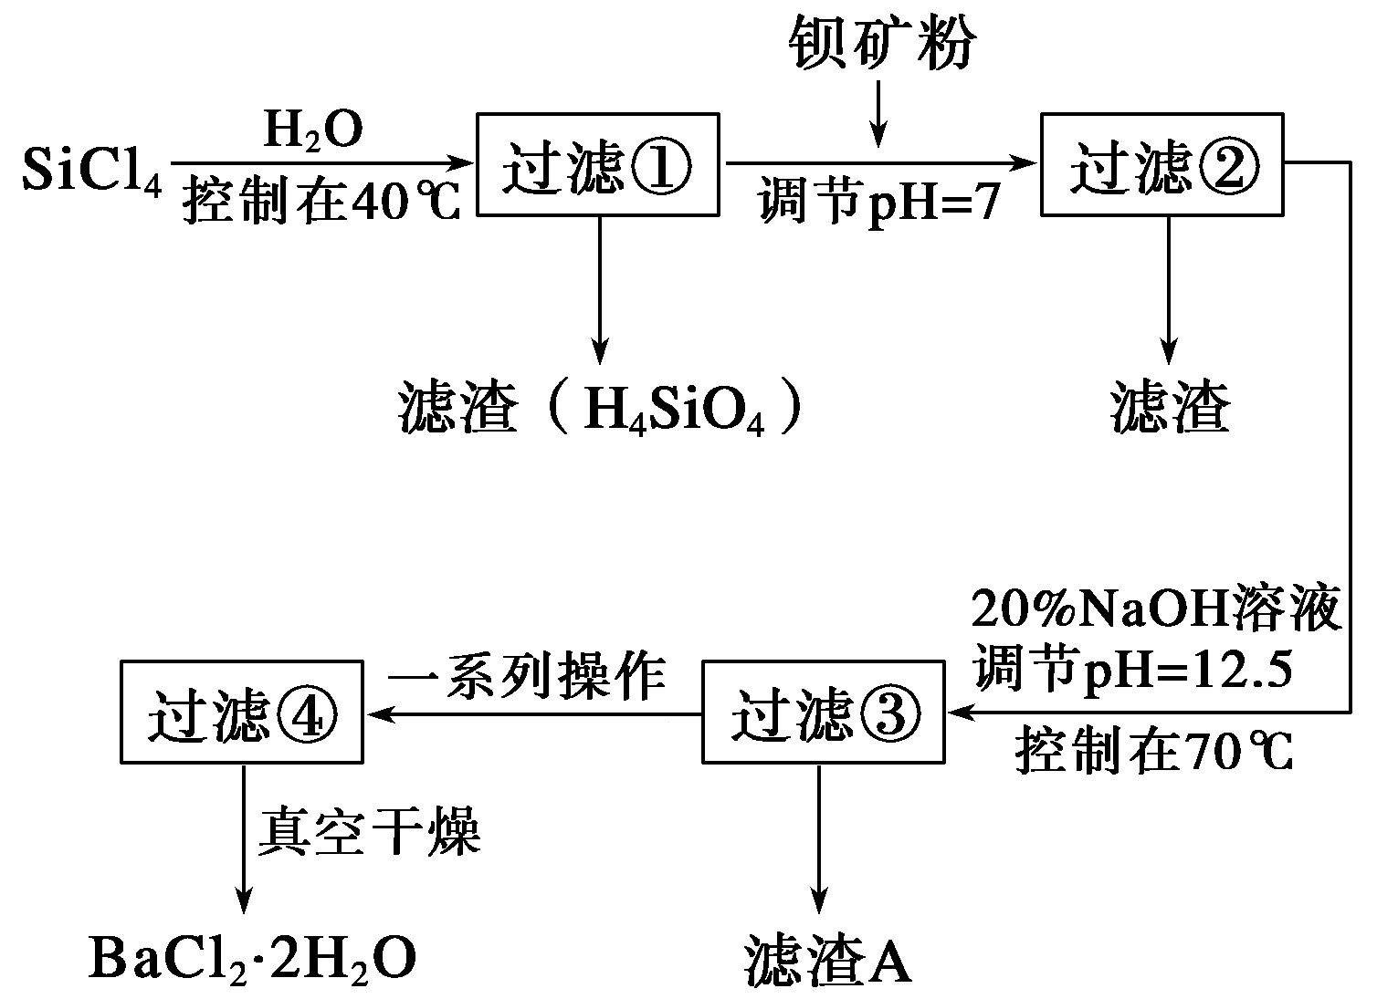
已知：
①常温下Fe^{3＋}、Mg^{2＋}完全沉淀的pH分别是3. 4、12.4
②BaCO₃的相对分子质量是197；BaCl₂·2H₂O的相对分子质量是244
回答下列问题：
(1)SiCl₄发生水解反应的化学方程式为____________________________。
(2)用H₂还原SiCl₄蒸气可制取纯度很高的硅，当反应中有1 mol电子转移时吸收59 kJ热量，则该反应的热化学方程式为_________________________________________________。
(3)加钡矿粉并调节pH＝7的目的是①___________________，②_____________________。
(4)过滤②后的滤液中Fe^{3＋}浓度为_____________(滤液温度25 ℃，K_{sp}[Fe(OH)₃]＝2.2×10^{－38})。
(5)生成滤渣A的离子方程式_____________________________________________。
(6)10吨含78.8% BaCO₃的钡矿粉理论上最多能生成BaCl₂·2H₂O的质量__________吨.

8． 亚氯酸钠(NaClO₂)是一种强氧化性漂白剂，广泛用于纺织、印染和食品工业。它在碱性
环境中稳定存在。某同学查阅资料后设计生产NaClO₂的主要流程如下。
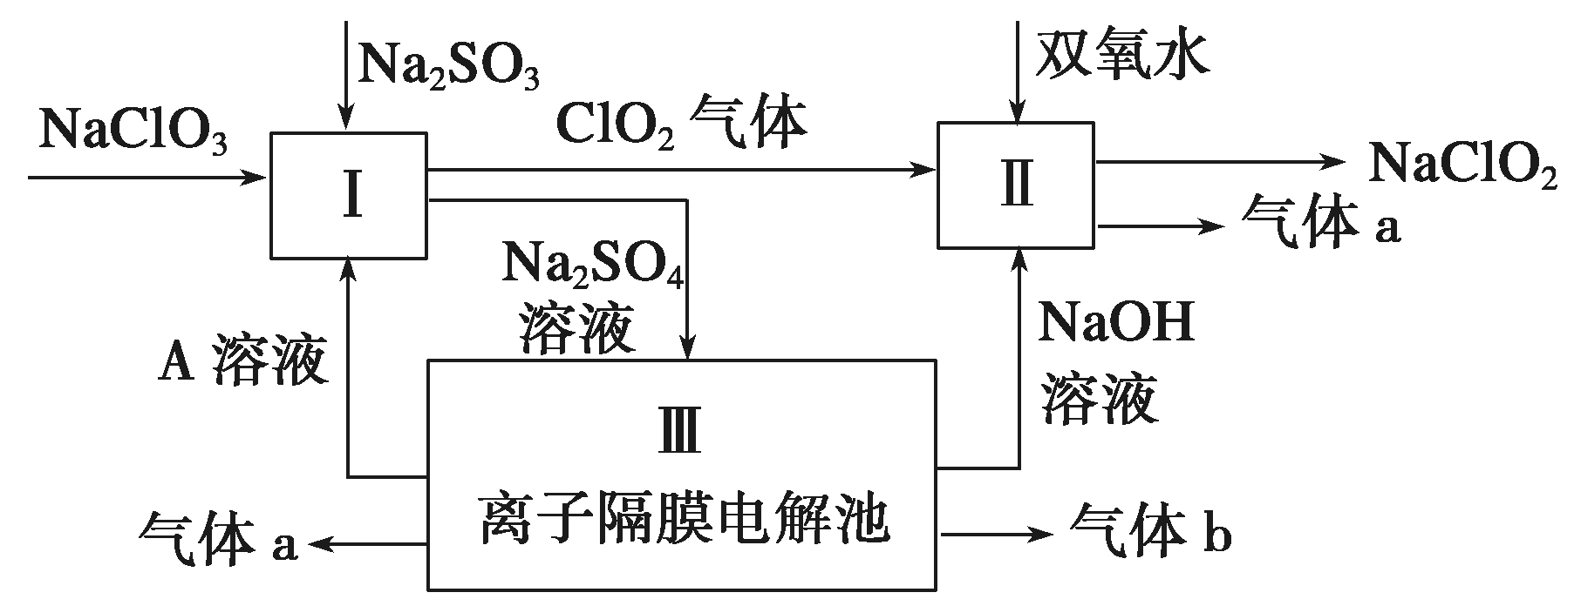
(1)双氧水的结构式为________________；Ⅰ中发生反应的还原剂是________(化学式)。
(2)Ⅱ中反应的离子方程式是____________________________________________。
(3)A的化学式是________________，装置Ⅲ中A在______________极区产生。
(4)ClO₂是一种高效水处理剂，可用亚氯酸钠和稀盐酸为原料制备。
①写出该反应的化学方程式________________________________________。
②研究表明：若反应开始时盐酸浓度较大，则气体产物中有Cl₂，用离子方程式解释产生Cl₂的原因___________________________________________________________。
(5)NaClO₂变质可分解为NaClO₃和NaCl。取等质量变质前后的NaClO₂试样均配成溶液，分别与足量FeSO₄溶液反应时，消耗Fe^{2＋}的物质的量________________(填“相同”、“不相同”或“无法判断”)。
9. 重铬酸钾（K₂Cr₂O₇）在生产、生活中应用广泛，其水溶液中存在平衡：
Cr₂O₇²⁻+ H₂O2 CrO₄²⁻+ 2H⁺
(1) 已知有关物质溶解度如图1。用复分解法制备K₂Cr₂O₇的操作过程是：向Na₂Cr₂O₇溶液中加入________（填化学式），搅拌溶解，调节溶液pH约为5，加热溶液至表面有少量晶体析出时，________，抽滤得到粗产品，再用________法提纯粗产品。

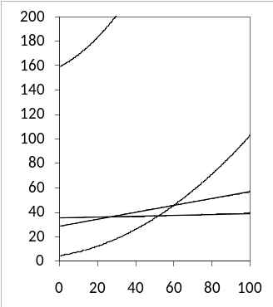
稀KOH溶液
阳离子交换膜
K₂CrO₄溶液
不锈钢
惰性电极
（只允许阳离子通过）
K₂Cr₂O₇
Na₂Cr₂O₇
KCl
NaCl
温度/℃
溶解度/g
图1
图2
(2) 以铬酸钾（K₂CrO₄）为原料，用电化学法制备重铬酸钾的实验装置如图2。
① 不锈钢作________极，写出该电极的电极反应式________。
② 分析阳极区能得到重铬酸钾溶液的原因________。
③ 当铬酸钾的转化率达到x时，阳极液中K与Cr的物质的量之比为________。
(3) 铬对环境能造成污染。某酸性废水中含有Cr₂O₇²⁻，处理时可用焦亚硫酸钠（Na₂S₂O₅）将Cr₂O₇²⁻转化为毒性较低的Cr³⁺，再调节pH约为8使铬元素沉降，分离出污泥后检测废水中Cr³⁺浓度，低于0.5mg·L^{－1}则达到排放标准。
① Na₂S₂O₅参加反应的离子方程式为________________________________________。
② 经上述工艺处理后的废水，理论上Cr³⁺浓度约为______________mg·L^{－1}。
（已知K_{SP}[Cr(OH)₃]≈6×10⁻³¹）

10．金属钛(Ti)因其硬度大、熔点高、常温时耐酸碱腐蚀而被广泛用作高新科技材料，被誉为“未来金属”。以钛铁矿(主要成分FeTiO₃，钛酸亚铁)为主要原料冶炼金属钛同时获得副产品甲的工业生产流程如下：
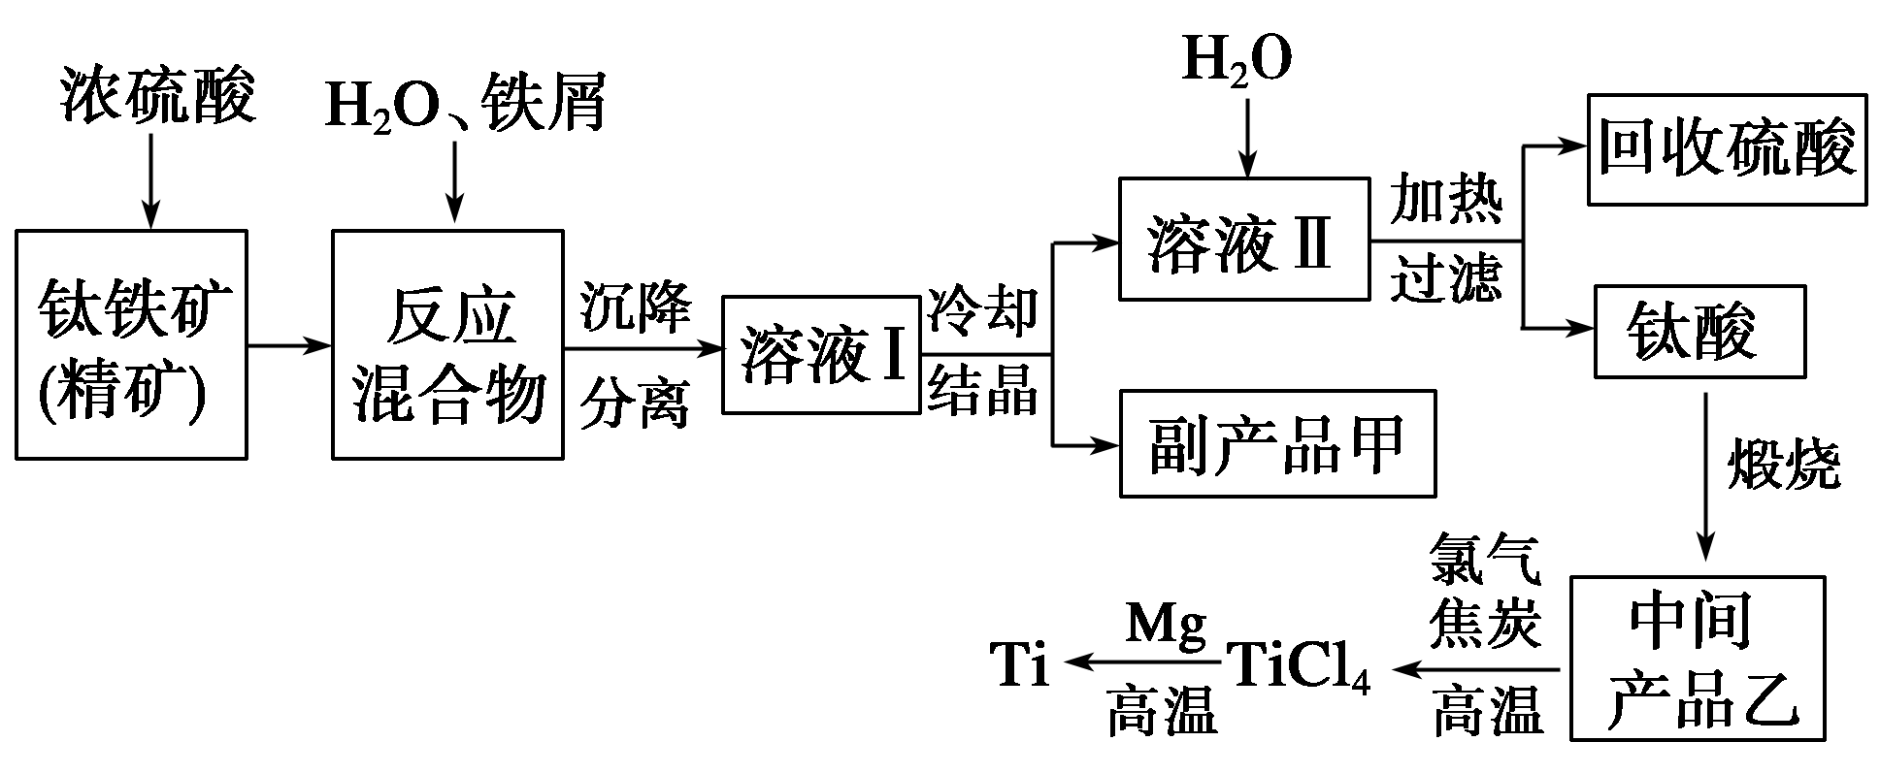
回答下列问题：
(1)钛铁矿和浓硫酸反应的产物之一是TiOSO₄，反应中无气体生成。副产品甲阳离子是________。
(2)上述生产流程中加入铁屑的目的是__________________________________________。
(3)此时溶液Ⅰ中含有Fe^{2＋}、TiO^{2＋}和少量Mg^{2＋}等阳离子。常温下，其对应氢氧化物的K_{sp}如下表所示。
氢氧化物 | Fe(OH)₂ | TiO(OH)₂ | Mg(OH)₂
K_{sp} | 8.0×10^{－16} | 1.0×10^{－29} | 1.8×10^{－11}
①常温下，若所得溶液中Mg^{2＋}的物质的量浓度为0.001 8 mol·L^{－1}，当溶液的pH等于________时，Mg(OH)₂开始沉淀。
②若将含有Fe^{2＋}、TiO^{2＋}和Mg^{2＋}的溶液加水稀释，立即析出大量白色沉淀，写出该反应的离子方程式：_________________________________________________。
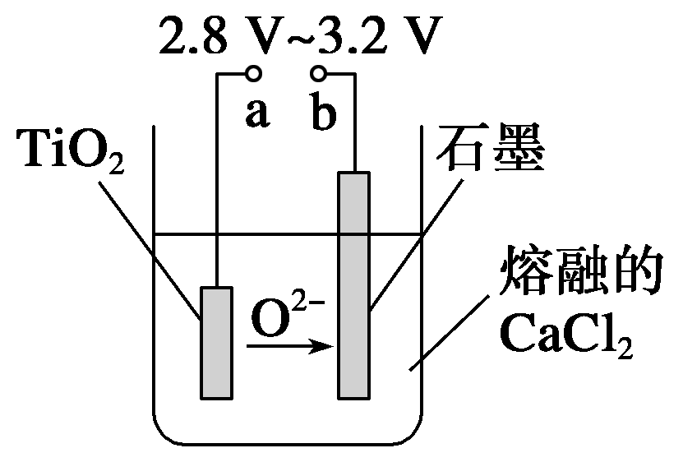
(4)Mg还原TiCl₄过程中必须在1 070 K的温度下进行，你认为还应该控制的反应条件是____________________________________________。
(5)在800～1 000 ℃时电解TiO₂也可制得海绵钛，装置如下图所示。
图中b是电源的_____________极，
阴极的电极反应式_________________________________________。

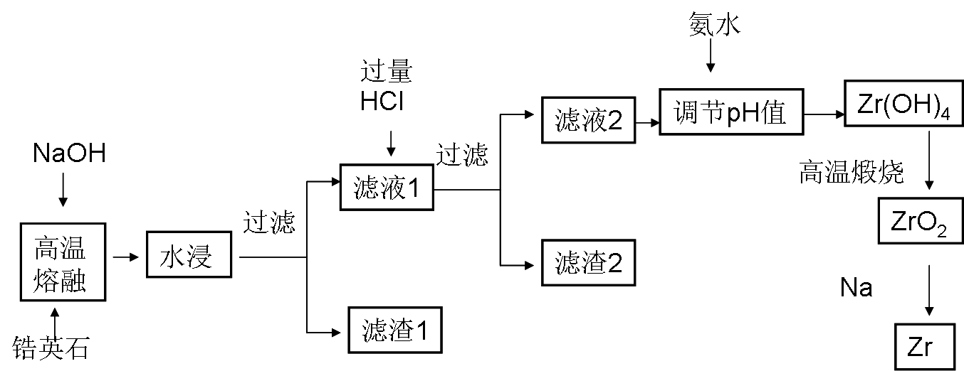
11．锆（Zr）元素是核反应堆燃料棒的包裹材料，二氧化锆（ZrO₂）可以制造耐高温纳米陶瓷。我国有丰富的锆英石（ZrSiO₄）含Al₂O₃、SiO₂、Fe₂O₃等杂质，碱熔法生产锆的流程如下：

已知25℃时部分阳离子以氢氧化物形式完全沉淀时溶液的pH见下表：
沉淀物 | Zr(OH)₄ | Fe(OH)₃ | Al(OH)₃ | Fe(OH)₂
开始沉淀时pH | 1.2 | 2.7 | 3.4 | 6.3
完全沉淀时pH | 2.4 | 3.2 | 5.2 | 9.7

（1）ZrO₂也可与氢氧化钠反应生成ZrO₃²⁻盐，试完成ZrSiO₄在高温熔融时与氢氧化钠反应的化学方程式:_________________________________________________________________
（2）为了提高浸出率可采取的方法有 、 （列举两种）
（3）生成滤渣2的成分 （用化学式表示）
（4）用氨水将滤液2的pH调至 ≤pH＜ ，目的是
____________________________________________ 。
（5）往流程中滤渣1中加入盐酸溶液，过滤不溶物后，再将滤液在不断通入
气流同时蒸发结晶，可回收得到铁的氯化物FeCl₃晶体。
(6)用氨水调pH值时反应的化学方程式______________________________________

12．废弃物的综合利用既有利于节约资源，又有利于保护环境．实验室利用废旧黄铜（Cu、Zn合金，含少量杂质Fe）制备胆矾晶体（CuSO₄•5H₂O）及副产物ZnO．制备流程图如下：
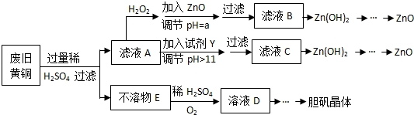
已知：Zn及化合物的性质与Al及化合物的性质相似，pH＞11时Zn（OH）₂能溶于NaOH溶液生成[Zn（OH）₄]^{2﹣}下表列出了几种离子生成氢氧化物沉淀的pH（开始沉淀的pH按金属离子浓度为1.0mol•L^{﹣1}计算）．
 | Fe³⁺ | Fe²⁺ | Zn²⁺
开始沉淀的pH | 1.1 | 5.8 | 5.9
沉淀完全的pH | 3.0 | 8.8 | 8.9
请回答下列问题：
（1）加入ZnO调节pH=a的目的是_____________________，a的范围是__________．
（2）由不溶物E生成溶液D的化学方程式为
__________________________________________________．
（3）滤液A中加入H₂O₂反应的离子方程式为
________________________________________________________________．
（4）由溶液D制胆矾晶体包含的主要操作步骤是____________________________________．
（5）下列试剂可作为Y试剂的是_______________________．
A．ZnO B．NaOH C．Na₂CO₃ D．ZnSO₄
若在滤液C中逐滴加入盐酸直到过量，则产生的现象是________________________．
- 测定胆矾晶体纯度（不含能与I﹣反应的杂质）：准确称取0.5000g胆矾晶体置于锥形瓶，加适量水溶解，再加过量KI，用0.1000mol•L^{﹣1}Na₂S₂O₃标准溶液滴定至终点，消耗Na₂S₂O₃标准溶液19.60mL，离子反应为：
2Cu²⁺+4I﹣═2CuI（白色）↓+I₂ ，I₂+2S₂O₃^{2﹣}═2I﹣+S₄O₆^{2﹣}
胆矾晶体的纯度为 。
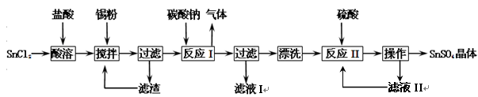
13．硫酸亚锡（SnSO₄）是一种重要的硫酸盐，主要用于电镀工业的镀锡、铝合金表面的氧化着色、印染工业的媒染剂、双氧水去除剂等。某研究小组设计SnSO₄制备路线如下：

查阅资料
Ⅰ.酸性条件下，锡在水溶液中有Sn²⁺、Sn⁴⁺两种主要存在形式，Sn²⁺易被氧化。
Ⅱ.SnCl₂易水解生成难溶物Sn(OH)Cl（碱式氯化亚锡）。
III.Sn(OH)₂的性质与Al(OH)₃性质相似。请回答下列问题：
（1）SnCl₂粉末需加浓盐酸进行溶解，这样操作的原因是
。
（2）反应Ⅰ得到沉淀是SnO，得到该沉淀的离子方程式是 。
（3）将反应I滤液中的溶质提取出来的操作是 ，滤液I溶质的成分是 。
（4）酸性条件下，SnSO₄还可以用作双氧水去除剂，发生反应的离子方程式是 。
（5）称取SnSO₄·x H₂O晶体50.2g，在隔绝空气的情况下小火加热至结晶水全部失去，冷却称量固体质量为43g，列式计算该晶体的化学式为

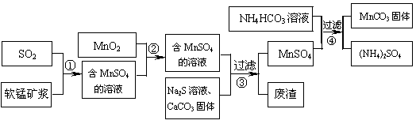
14. 碳酸锰（MnCO₃）是理想的高性能强磁性材料，也是制备Mn₂O₃、MnO₂等锰的氧化物的重要原料，广泛用于电子、化工、医药等行业。一种制备MnCO₃的新生产流程如下图
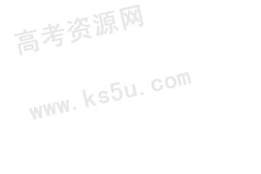

已知生成氢氧化物的pH和有关硫化物的K_{sp}如下表：
软锰矿主要成分为MnO₂，其中含有铁、铝、硅的氧化物和少量重金属化合物杂质，SO₂来自工业废气。流程①中主要发生的反应有：MnO₂＋SO₂===MnSO₄
物质 | Fe(OH)₃ | Fe(OH)₂ | Mn(OH)₂
开始沉淀pH | 2.7 | 7.6 | 8.3
完全沉淀pH | 3.7 | 9.6 | 9.8
2Fe³⁺＋SO₂＋2H₂O====2Fe²⁺＋SO₄^{2—}＋4H⁺。
（1）流程①中所得MnSO₄溶液的pH比软锰矿浆的pH _______（填“大”或“小”），该流程可除去 _______________________。
（2）反应②的目的是将溶液中的Fe²⁺氧化成Fe³⁺，其离子反应方程式为:
_______________________________________________________，
这样设计的目的和原理是____________________________________________________。
（3）反应③中硫化钠的作用是使重金属离子转化为硫化物沉淀，碳酸钙的作用是
________________________________________。
（4）反应④发生的化学反应为：MnSO₄ + 2NH₄HCO₃ = MnCO₃↓+ (NH₄)₂SO₄ + CO₂↑ + H₂O。
反应中通常需加入稍过量的NH₄HCO₃ ，且控制溶液的pH为6.8～7.4。加入稍过量的NH₄HCO₃的目的是________________，溶液的pH不能过低的原因___________________。
（5）软锰矿中锰的浸出有两种工艺：
工艺A：软锰矿浆与含SO₂的工业废气反应 ；工艺B：软锰矿与煤炭粉混合，焙烧后加稀硫酸溶解。其中工艺A的优点是____________________________。（答对1个即可）
（6）旧工艺生产二氧化锰，是将软锰矿与煤混合粉碎后高温焙烧，再用硫酸浸取焙烧料净化后电解。对比旧工艺，新工艺有好多个优点，请你至少说出新工艺的一个优点： ____________________________________________。
15.焦亚硫酸钠（Na₂S₂O₅）常用作食品漂白剂。其制备工艺流程如下：
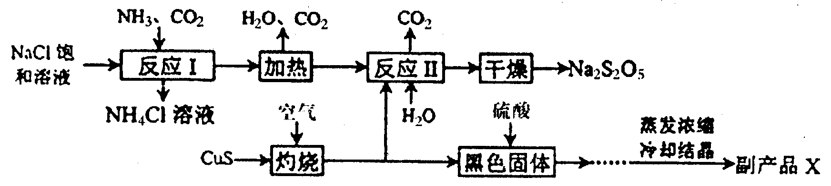
已知：反应Ⅱ包含2NaHSO₃＝Na₂S₂O₅＋H₂O等多步反应。
（1）反应l的总化学方程式为_____________________________________________，反应I进行时应先通入的气体是___________。
（2）灼烧时发生反应的化学方程式为________________________________________，若灼烧时生成SO₂1．12×10⁶L（标准状况下），则转移电子的物质的量为________mol。
（3）己知Na₂S₂O₅与稀硫酸反应放出SO₂，其离子方程式为
____________________________________________________________；在整个流程中可循环使用的物质是___________。
（4）为了减少产品Na₂S₂O₅中杂质含量，需控制反应Ⅱ中气体与固体的物质的量之比约
为___________，检验产品中含有碳酸钠杂质所需的试剂有_________（填编号）。
- 清石灰水 ②饱和碳酸氢钠溶液 ③氢氧化钠 ④酸性高锰酸钾 ⑤稀硫酸

16.草酸亚铁为黄色固体，作为一种化工原料，可广泛用于涂料、陶瓷、玻璃器皿等的着色剂以及新型电池材料、感光材料的生产。 合成草酸亚铁的流程如下：
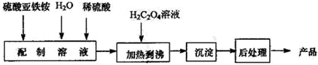
（1）配制(NH₄)₂Fe(SO₄)₂6H₂O溶液时，需加入少量稀硫酸，目的是_____________。
（2）得到的草酸亚铁沉淀需充分洗涤，检验是否洗涤干净的方法是_____________。
（3）将制得的产品(FeC₂O₄·2H₂O)在氩气气氛中进行加热分解，结果如下图(TG%表示残留固体质量占原样品总质量的百分数)。
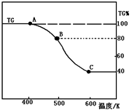
则A-B发生反应的化学方程式为____________________________________________；
已知B→C过程中有等物质的量的两种气态氧化物生成，写出B→C的化学方程式_______________________________________________________________；
（4）某草酸亚铁样品中含有少量草酸铵。为了测定不纯产品中草酸根的含量，某同学做了如下分析实验：
Ⅰ．准确称量m g样品，溶于少量2mol/L硫酸中并用100mL容量瓶定容。
Ⅱ．取上述溶液20mL，用c mol/L高锰酸钾标准溶液滴定，溶液变为淡紫色，消耗高锰酸钾溶液的体积为V₁ mL。
Ⅲ．向上述溶液中加入足量Zn粉，使溶液中的Fe³⁺恰好全部还原为Fe²⁺，过滤，
Ⅳ．洗涤剩余的锌粉和锥形瓶，洗涤液并入滤液
Ⅴ．用c mol/L KMnO₄溶液滴定滤液至溶液出现淡紫色消耗KMnO₄溶液的体积V₂ mL。
回答下列问题：
①已知：草酸(H₂C₂O₄)与酸性高锰酸钾溶液反应，现象是有气泡产生，紫色消失，写出该反应的离子方程式：_____________；
②若省略步骤Ⅳ，则测定的草酸根离子含量 (填“偏大”、“偏小”或“不变”)
③m g样品中草酸根离子的物质的量为_____________(用c，V₁，V₂的式子表示)

17. 红矾钠(重铬酸钠：Na₂Cr₂O₇•2H₂O)是重要的基本化工原料，应用领域十分广泛。
（1）实验室中红矾钠可用铬铁矿(主要成分：FeO•Cr₂O₃)利用以下过程来制取。
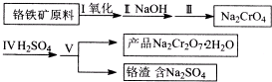
- 步骤I中反应的化学方程式为：
4FeO•Cr₂O₃(s)+8Na₂CO₃(s)+7O₂═8Na₂CrO₄(s)+2Fe₂O₃(s)+8CO₂该反应的化学平衡常数的表达式为_____________________，在常温下该反应速度极慢，下列措施中能使反应速率增大的是_____________；
A．升高温度 B．通入过量的空气 C．将原料粉碎 D．增加纯碱的用量
②步骤II中所得溶液显碱性，其中除含有Na₂CrO₄外还含有铝、硅元素的化合物，它们的化学式可能是_____________；
- 步骤III需将溶液的pH调至7～8并煮沸，其目的是_______________________；
④步骤Ⅳ中发生反应的离子方程式为：______________________________________；
（2）将红矾钠与KC1固体1：2(物质的量比)混合溶于水后经适当操作可得到K₂Cr₂O₇晶体，反应方程式为：Na₂CrO₄+2KCl=K₂Cr₂O₇+2NaCl(已知NaCl的溶解度受温度影响小，K₂Cr₂O₇的溶解度受温度影响大)，基本实验步骤为：①溶解；②_____________、③_____________、④__________________，得到K₂Cr₂O₇晶体．

18.一种含铝、锂、钴的新型电子材料，生产中产生的废料数量可观，废料中的铝以金属铝箔的形式存在；钴以Co₂O₃·CoO的形式存在，吸附在铝箔的单面或双面；锂混杂于其中。
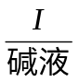
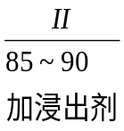
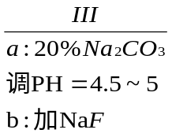
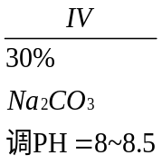
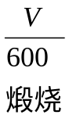
废料
含Co²⁺及微量Li⁺、Al³⁺溶液
含铝溶液
钴渣
滤液
沉淀CoCO₃
粗
CoO
粉
锂铝渣

（1）过程I中采用NaOH溶液溶出废料中的Al，反应的化学反应方程式为 。
（2）过程II中加入稀H₂SO₄酸化后，再加入Na₂S₂O₃溶液浸出钴。则浸出钴的离子反应方程式为(产物中只有一种酸根)______________ 。请从反应原理分析不用盐酸酸化的主要原因 。
（3）碳酸钠溶液在过程III和IV中所起作用有所不同，请分别用离子方程式表示在过程III、IV中起的作用： ； 。
（4）某天然碱的化学式可表示为2Na₂CO₃·NaHCO₃·2H₂O,取少量该物质溶于水得稀溶液P。下列有关溶液P中微粒的物质的量浓度关系正确的是 (填序号)。
A．c(CO₃²⁻) > c(HCO₃⁻)> c(OH⁻)> c(H⁺)
B．c(OH⁻)＝c(H⁺)+ c(HCO₃⁻)+2c(H₂CO₃)
C．3c(Na⁺)>5c(CO₃²⁻)+5c(HCO₃⁻)+5c(H₂CO₃)
D．将P溶液与少量NaOH溶液混合：c(Na⁺)+ c(H⁺)= c(HCO₃⁻)+ 2c(CO₃²⁻)+ c(OH⁻)
（5）CoO溶于盐酸可得粉红色的CoCl₂溶液。CoCl₂含结晶水数目不同而呈现不同颜色，利用蓝色的无水CoCl₂吸水变色这一性质可制成变色水泥和显隐墨水。下图是粉红色的CoCl₂·6H₂O晶体受热分解时，剩余固体质量随温度变化的曲线，B物质的化学式是 。

305 325 363 393 T/K
A
83
74
65
45
m/mg
CoCl₂▪6H₂O
B
无水CoCl₂

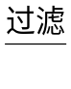
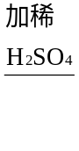
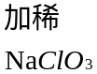
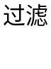
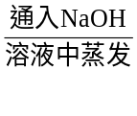
19.MnO₂是一种重要的无机功能材料，粗MnO₂的提纯是工业生产的重要环节．某研究性学习小组设计了将粗MnO₂（含有较多的MnO和MnCO₃）样品转化为纯MnO₂实验，其流程如下：
粗MnO₂
样品
CO₂
滤液
MnO₂
Cl₂
含NaClO₃
的固体
滤液
MnO₂

（1）第①步加稀H₂SO₄时，粗MnO₂样品中的 （写化学式）转化为可溶性物质．
（2）完成第②步反应的离子方程式并配平：
______________________________________________________________________．
（3）第③步蒸发操作必需的仪器有铁架台（含铁圈）、玻璃棒、 、 ．
已知蒸发得到的固体中含有NaClO₃和NaOH，则一定还含有_____ （写化学式）．
（4）用浓硫酸来配制本实验需要的稀硫酸，进行如下操作，其中会使所配溶液浓度偏低的是
A 用量筒量取浓硫酸倒入小烧杯后，用蒸馏水洗涤量筒并将洗涤液转移到小烧杯中
B 定容时俯视
C用量筒量取浓硫酸时，读数时俯视
D容量瓶中有水，未进行干燥
（5）若粗MnO₂样品的质量为12.69g，第①步反应后，经过滤得到8.7g MnO₂，并收集到0.224L CO₂（标准状况下），则在第②步反应中至少需要 mol NaClO₃．

20.工业上利用硫铁矿烧渣（主要成分为Fe₃O₄、Fe₂O₃、FeO、SiO₂）为原料制备高档颜料——铁红（Fe₂O₃），具体生产流程如下：
试回答下列问题：
（1）硫铁矿烧渣用稀硫酸酸溶时的不溶物为 （填化学式）。
（2）实验室实现“步骤Ⅱ”中分离操作所用的玻璃仪器有 ；
步骤Ⅳ中应选用 试剂调节溶液的pH（填字母编号）。
A．稀硝酸 B．氢氧化钠溶液 C．高锰酸钾溶液 D．氨水
（3）检验步骤Ⅲ已经进行完全的试剂是 。
（4）步骤Ⅴ的反应温度一般需控制在35℃以下，其目的是 。
（5）步骤Ⅵ中发生反应的化学反应方程式为 。
（6）欲测定硫铁矿烧渣中Fe元素的质量分数，称取ag样品，充分“酸溶”、“水溶”后过滤，向滤液中加入足量的H₂O₂，充分反应后加入NaOH溶液至不再继续产生沉淀，经过滤、洗涤、灼烧至固体恒重，冷却后称得残留固体bg。
①写出加入足量的H₂O₂发生反应的离子反应方程式
___________________________________________ ；
②测得该样品中Fe元素的质量分数为 。

